**Escuela Normal de Educación Preescolar**

**Ciclo 2020-2021**



**Docente:** Daniel Díaz Gutiérrez

**Curso:** Optativa

**Alumna:** Ximena Isamar Jiménez Romo.

**Grado:** 2“B” No. Lista: 10

Tercer semestre

**Nombre de la evidencia:**

***“Documento analítico y reflexivo”***

**Unidad 1.** Características del contexto estatal y regional

**Competencia:**

* Integra recursos de la investigación educativa para enriquecer su práctica profesional, expresando su interés por el conocimiento, la ciencia y la mejora de la educación.

Saltillo Coahuila 04/11/2020

**Importancia del conocimiento del contexto en el trabajo docente.**

En este documento se hablara sobre la importancia e influencia que tiene el medio en la educación preescolar, partiendo primeramente por definir que es el contexto, definiendo la labor docente y el desarrollo de competencias de los niños y niñas de educación preescolar. Además, se incluirán todos los factores que influyen en la educación de los alumnos en el nivel de preescolar. Principalmente es importante conocer que el conjunto de circunstancias que rodean un sistema educativo, el entorno que da forma, definición y particularidad a un proceso o sistema de enseñanza aprendizaje es conocido como contexto educativo.

El término contexto significa lo que rodea a un acontecimiento o hecho. Por lo tanto, el contexto es un marco, un ambiente, un entorno, físico o simbólico, un conjunto de fenómenos, situaciones y circunstancias (como el tiempo y el lugar), no comparables a otras, que rodean o condicionan un hecho.

El contexto abarca desde el territorio, características de los habitantes del lugar, tradiciones, costumbres, valores, creencias, ideologías, formas de comunicarse, tipos de familias, edades de los habitantes, actividades productivas, niveles económicos, tipos de viviendas, religiones, servicios con los que cuenta la comunidad, entre otros aspectos que influyen en la educación y que todo docente tendría que tomar en cuenta para realizar su práctica y con ello favorecer el desarrollo de competencias para la vida de sus educandos.

Las y los docentes tienen que poner en juego las competencias que les permitan reconocer la diversidad social, lingüística y cultural que se viven en México actualmente, las problemáticas sociales, educativas, económicas y políticas que repercuten en la educación, así como también deben diagnosticar las características, necesidades e intereses educativos con los que cuentan los niños y niñas de educación preescolar.

Los niños y las niñas deben desarrollar en el preescolar valores y principios necesarios para la vida en comunidad, reconociendo que las personas tenemos rasgos culturales distintos, para que actúen con respeto, justicia, tolerancia, que aprecien y conserven la diversidad lingüística, cultural, étnica y de género (SEP, 2011).

El contexto es inseparable de contribuciones activas de los individuos, sus compañeros sociales, las tradiciones sociales y los materiales que se manejan. Desde este punto de vista, los contextos no han de entenderse como algo definitivamente dado, sino que se construyen dinámicamente, mutuamente, con la actividad de los participantes.

Desde la perspectiva piagetiana, el entorno se ha venido contemplando como técnica didáctica relacionada con el aprendizaje por descubrimiento. Para Piaget, el sujeto aprende por un proceso de maduración individual, a través de sus propias acciones y en interacción con la realidad. Desde esta perspectiva, todo aprendizaje es un descubrimiento del saber por parte del individuo. Es en el contexto cercano donde el alumno se pone en contacto directo con la realidad para encontrarse con la posibilidad de "descubrirla".

Analizando los puntos anteriores el contexto influye de manera directa en el desarrollo del niño, conocer el contexto da pie al desarrollo de situaciones didácticas, para el logro de un aprendizaje significativo en los alumnos.

Coahuila se ha posicionado como una de las entidades con menores rezagos en la cobertura de servicios básicos de educación. De acuerdo a estadísticas de un concentrado de la entidad respecto al sistema educativo, en el ciclo escolar 2017-2018 se tenían registrados 127, 000 alumnos, 5,007 grupos, 4,987 docentes, y 1,712 específicamente en el nivel de preescolar en todo el estado. Como se mencionó anteriormente, diferentes factores intervienen en la calidad de la educación dependiendo mayormente de donde se ubique la escuela.

El estado se encuentra dividido en: región norte, región carbonífera, región centro, región sureste y la región laguna.

**Región Carbonífera**

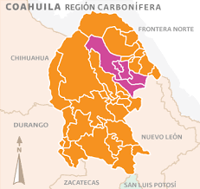Está integrada por los municipios de Juárez, Múzquiz, Progreso, Sabinas y San Juan de Sabinas. La región tiene 516 localidades, las más importantes son Melchor Múzquiz, Sabinas, Nueva Rosita, Palaú, Agujita y Cloete. La población en su mayoría se dedica a la minería, ya que ahí se localizan los yacimientos más importantes de carbón del país; asimismo existen otros minerales: fluorita, barita y plomo. Al igual que en la región Norte, hay muchos ranchos en donde se cría ganado bovino, caprino, ovino y porcino, y en la agricultura destaca el cultivo de trigo, maíz, forrajes, nuez y alpiste. En esta región se encuentra El Nacimiento, a 35 km de la cabecera municipal, lugar de asentamiento de los indígenas kikapú. La región cuenta con 114 planteles de preescolar registrados, distribuidos en los 5 municipios que la conforman, siendo Juárez el municipio con menor número ya que cuenta con 3, y Múzquiz con el mayor teniendo 42 planteles.

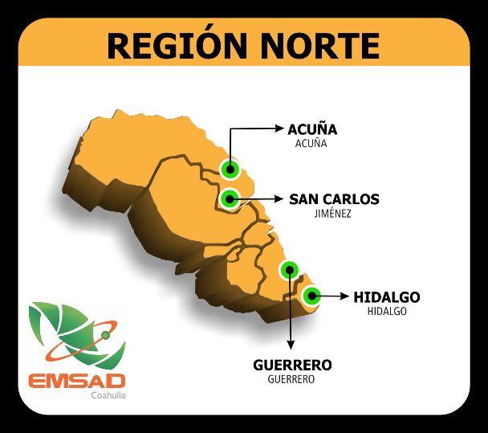**Región Norte/ Región Fronteriza**

Se encuentra como su nombre lo dice al norte del estado, está compuesta por los municipios de Allende, Guerrero, Hidalgo, Acuña, Jiménez, Morelos, Nava, Piedras Negras, Villa Unión y Zaragoza. Tiene un total de 896 localidades y las ciudades de Piedras Negras, Acuña, Nava y Allende son los centros urbanos más grandes. Las personas que viven ahí se dedican, entre otras actividades, a la industria maquiladora, el ensamble de maquinaria y herramientas, como equipo eléctricos, electrónicos y sus accesorios, así como la industria manufacturera de ropa y la elaboración de productos alimenticios, la transformación de químicos y la producción de muebles; mucha gente trabaja en tiendas y oficinas de Texas. Además, en el campo se siembra avena forrajera, trigo, sorgo, ballico, alpiste, cebada, nuez, maíz y frijol. Se cría ganado para obtener diferentes beneficios. En esta región existen yacimientos de carbón y gas natural, también de algunas minas se extraen plata y plomo. En cuanto a los aspectos educativos, actualmente se encuentran registrados 271 planteles específicamente de preescolar distribuidos en los 10 municipios que conforman esta región, siendo Piedras Negras el municipio con más jardines de niños teniendo 79 planteles, e Hidalgo el municipio con menos, teniendo solamente 1.

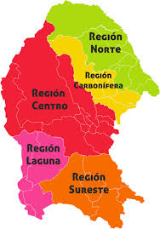**Región Centro**

Abarca los municipios de Abasolo, Candela, Castaños, Escobedo, Frontera, Lamadrid, Monclova, Nadadores, Sacramento, San Buenaventura, Cuatro Ciénegas, Ocampo Sierra Mojada, es la región más extensa del estado. Tiene almacenamientos temporales de agua, como la llamada Laguna de la leche. En Cuatro Ciénegas las pozas nacen de las aguas subterráneas. Sus habitantes se dedican en gran parte a la industria de la fundición de acero, ya que en Monclova se encuentra la planta industrial más importante del país en este ramo de la producción, del Grupo Acerero del Norte. Otros trabajan en la elaboración de productos alimenticios y en la manufactura de prendas de vestir, productos de madera, químicos y minerales no metálicos. En el área rural se cultivan trigo, maíz, forrajes, verduras y hortalizas. Además de que sus principales actividades son la ganadería bovina caprina y asnal en los grandes terrenos de agostadero con los que cuenta, y la explotación forestal de candelilla, pastos, fibras de lechuguilla y palma. En algunas partes la minería es la principal fuente de empleo. Poca gente labora en la industria dedicada a la elaboración de productos alimenticios y químicos. En cuanto a los planteles de preescolar, esta región cuenta con 227 registrados, el municipio con menor número es Sacramento solamente con 1, y el municipio que cuenta con más es Monclova, con 104.

**Región Sureste**

Se encuentra como lo dice su nombre en la parte sur de nuestro estado, los municipios de Arteaga, General Cepeda, Parras de la Fuente, Ramos Arizpe y Saltillo integran esta región. Gran parte de su población está dedicada a las actividades industriales, que han experimentado un gran desarrollo en los últimos 27 años con la industria automotriz y las cadenas productivas generadas a partir de ésta. Otras ocupaciones son la elaboración de productos de fundición para el transporte y máquinas para uso del hogar, el ramo textil, la producción de maquinaria agrícola, materiales para construcción, alimentos, vinos, bebidas, prendas de vestir, productos de madera (muebles), químicos y productos de hule y plástico. Los coahuilenses de esta región también trabajan en la fabricación, ensamble y reparación de máquinas, herramientas, artículos y productos eléctricos y electrónicos, así como en la industria farmacéutica, entre otros.

Esta región es una gran productora agrícola. Destacan los cultivos de trigo, maíz, papa, forrajes, verduras, hortalizas, nuez, manzana, vid y durazno. La ganadería se desarrolla principalmente en terrenos de agostadero, y además en ranchos con pastos e irrigación tecnificada. Es una importante región turística, ya que se conservan muchos monumentos coloniales, parte del patrimonio cultural de la entidad. Esta región tiene un total de 587 planteles de preescolar registrados, General Cepeda es el que menos tiene con un total de 20 y Saltillo se posiciona como el municipio con más jardines en todo el estado teniendo 395.

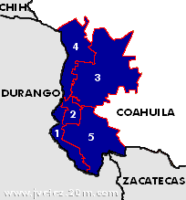**Región Lagunera**

Conformada cinco municipios, Francisco I. Madero, Matamoros, San Pedro, Torreón y Viesca. En esta región se ubica la zona más importante de consumo de aguas subterráneas en el estado, con una de las sobreexplotaciones más evidentes y grandes del país. La Comarca Lagunera es la zona agrícola más importante del estado. Al igual que el sector agropecuario, la industria representa una columna dentro del desarrollo de esta región. En diferentes sitios de la región existen yacimientos que se encuentran en explotación de oro, plata, plomo, cobre, zinc y fluorita. La región laguna es la que cuenta con más planteles de preescolar, sumando entre los que se encuentran en los cinco municipios un total de 628, Viesca es el municipio con menos teniendo 30 y Torreón el que tiene más, teniendo 364.

La educación puede definirse como el proceso de socialización de los individuos. Al educarse, una persona asimila y aprende conocimientos. La educación también implica una concienciación cultural y conductual, donde las nuevas generaciones adquieren los modos de ser de generaciones anteriores.

Es importante que todos los docentes conozcan y reconozcan los contextos generales y particulares para potenciar las competencias que los niños y niñas deben desarrollar, preservando sus raíces y mejorando sobre todo su calidad de vida.

En conclusión es importante dentro del ámbito educativo el que los alumnos conozcan la región donde viven, así como las características más importantes dentro de esta misma, que podría ser la ubicación exacta del lugar donde se desenvuelven, dentro de un gran variedad de lugares, cultura que se les enseña desde pequeños, tradiciones de las fechas más importantes y la manera en que se llevan a cabo, demografía, ecosistemas incluyendo la flora y la fauna que predominan, y explicar que cada región tiene sus diferentes características, etc. Para tener un panorama más abierto del lugar que lo rodea, esto generará una curiosidad del niño por querer saber más acerca de su ciudad y darse cuenta de cosas importantes que le servirán en un futuro.

**Referencias bibliográficas**

(Monroy, 2014). Influencia del medio en la educación preescolar.(2014). Recuperado de: <https://docs.google.com/viewer?a=v&pid=sites&srcid=ZGVmYXVsdGRvbWFpbnxjb25vY2ltaWVudG9kZWxhZW50aWRhZDR0b3xneDozYzU3YmU4MmZjN2E5ZTQy>

SEP (2014): Estrategia Local para el Desarrollo de la Educación Básica en Coahuila. Recuperado de: <http://www.coahuilatransparente.gob.mx/otrainfonew/documentos_otrainfo/1%20ESTRATEGIA%20LOCAL%2013%20abril%20Coahuila.pdf>

(Zermeño, 2014): Conocimiento de la entidad: Contexto e Indicadores Educativos. Recuperado de: <http://cecieoptativomelissa21.blogspot.com/2014/03/la-importancia-del-conocimiento-del.html>

